一人親方や従業員４人以下の建設業者の皆さん

社会保険の加入義務はなく、
国保・国民年金で現場入場できます

「一人親方は厚生年金等の対象外」 石井啓一・国交相が答弁

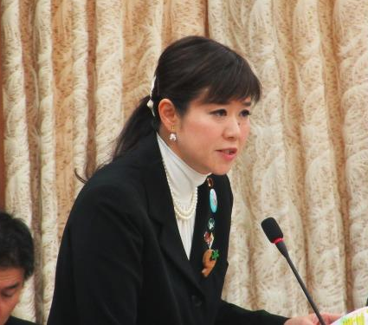
「４月から現場に入れない」「社会保険に入れといわれた」―建設現場で混乱と不安が広がっています。
３月31日、衆院・国土交通委員会で日本共産党の本村伸子議員（写真）は「元請け企業の間違った理解のために下請が現場から排除され、倒産や廃業の危機におちいらせてはならない」と質問。石井国交相は、「一人親方は厚生年金（社会保険）等の対象外」と答え、「周知徹底を図る」と約束しました。

社会保険料が払えないような単価は建設業法違反の恐れ
同委員会で石井国交相は本村議員に「元請けが一方的に工事費を削減するなど実質的に法定福利費をまかなうことができない金額で契約を結ぶと建設業法19条の３（別項）に違反する恐れがある」と答弁しました。
第19条の3（不当に低い請負代金の禁止） 注文者は、自己の取引上の地位を不当に利用して、その注文した建設工事を施工するために通常必要と認められる原価に満たない金額を請負代金の額とする請負契約を締結してはならない。

「従来の単価に法定福利費は含まれている」など、工事単価を引き下げて社会保険料を別枠表示させる元請けの対応が法律違反になる可能性があります。民商･全商連は法定福利費を単価に上乗せするよう国の指導強化を求めています。

社会保険・労災加入、法人設立・決算
一人で悩まず民商へ

民商では、社会保険への加入や、納めきれない場合の対応など、社会保険の悩みに応えています。また、厚生労働大臣認可の労働保険事務組合があり、労災や雇用保険への加入もできます。法人設立や決算もみんなで教え合って、自分でできるようにしています。一人で悩まず、民商にご相談ください。●「社会保険料の負担軽減署名」にご協力ください！

